ASSUNTO:. REQUEIRO AO ITESP INFORMAÇÕES SOBRE PROGRAMAS DO INSTITUTO QUE POSSAM SER UTILIZADOS EM PROJETO DE DESASSOREAMENTO DA LAGOA DO ASSENTAMENTO NO HORTO VERGEL.

DESPACHO

SALA DAS SESSÕES ____/____/_____

PRESIDENTE DA MESA

REQUERIMENTO Nº , DE 2017

SENHOR PRESIDENTE,
SENHORES VEREADORES,

Considerando que, a lagoa existente no assentamento pode vir a tornar-se um ponto turístico para o agronegócio contribuindo para o desenvolvimento da região.

REQUEIRO a mesa após ouvir o douto plenário que seja oficiado o ITESP informações sobre programas do instituto que possam ser utilizados em projeto de desassoreamento da lagoa do assentamento no horto vergel.
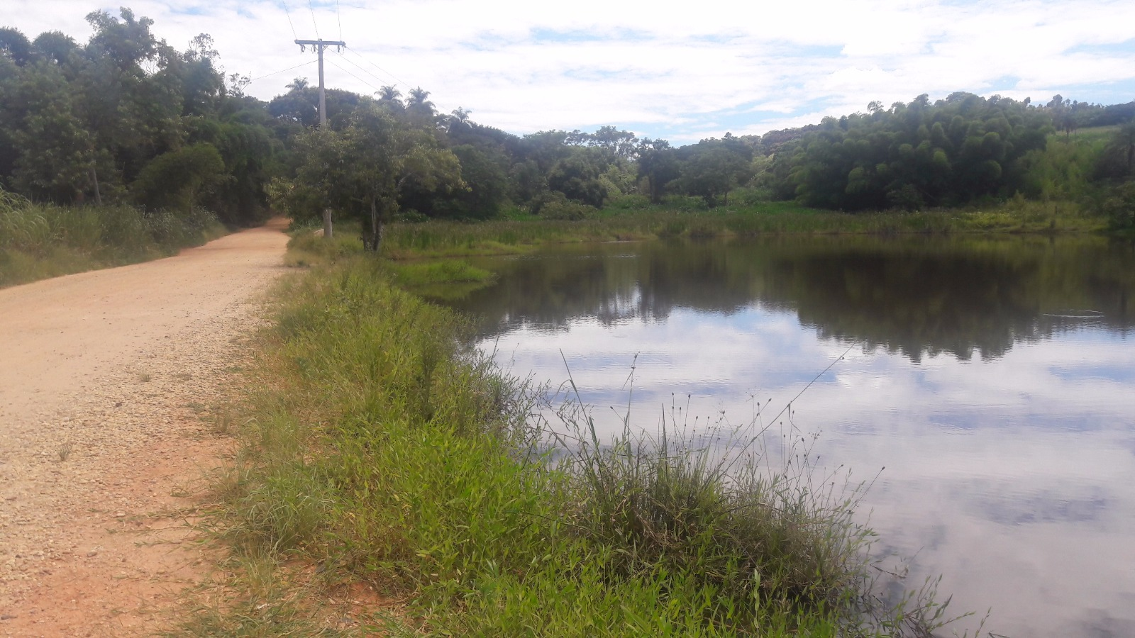

SALA DAS SESSÕES “VEREADOR SANTO RÓTOLLI”, aos 02 de março de 2017

VEREADOR LUIS ROBERTO TAVARES

